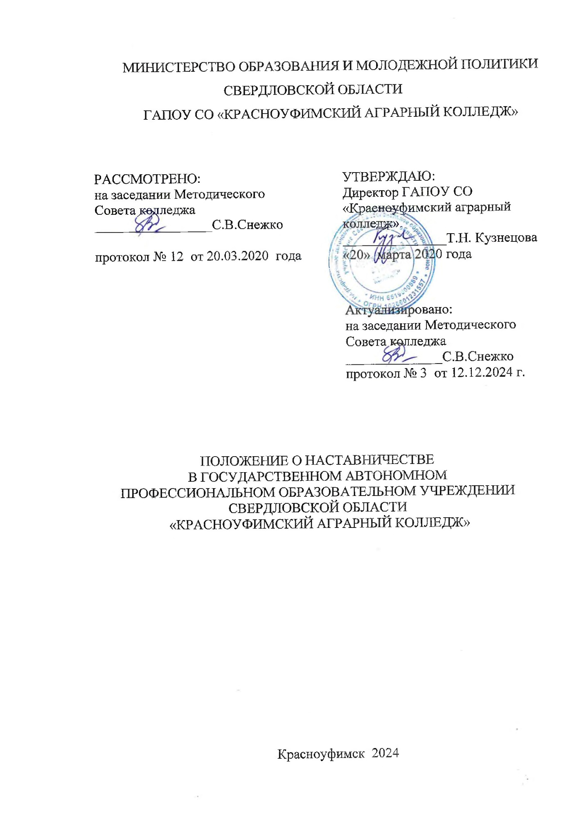

1. Общие положения
1.1.Настоящее «Положение о наставничестве» в государственном автономном профессиональном образовательном учреждении Свердловской области «Красноуфимский аграрный колледж» (далее – Положение) разработано в соответствии с Федеральным Законом «Об образовании в Российской Федерации» от 29.12.12 года № 273-ФЗ «Об образовании Российской Федерации», Трудовым кодексом РФ, Уставом ГАПОУ СО «Красноуфимский аграрный колледж» (далее – ГАПОУ СО «КАК», колледж) и определяет порядок организации наставничества для внедрения практико-ориентированных и гибких образовательных технологий в колледже.
1.2.Наставничество
– форма обеспечения профессионального становления, развития и адаптации к квалифицированному исполнению должностных обязанностей лиц, в отношении которых осуществляется наставничество. Наставничество рассматривается, с одной стороны, как наиболее эффективная разновидность кадровой технологии корпоративного обучения, обеспечивающая передачу посредством планомерной работы знаний, навыков и установок, или, с другой стороны, как педагогическая технология, обеспечивающая развитие личности обучающегося, молодого или вновь принятого на работу специалиста, гармоничного вхождения человека в трудовую деятельность.
1.3. Понятийный аппарат:
должностная адаптация – процесс адаптации лица, в отношении которого осуществляется наставничество;
наставник – педагогический работник или иное лицо (студент, победитель конкурсов профессионального мастерства и олимпиад, чемпионатов «Абилимпикс», «Профессионалы»;
представитель бизнес-сообщества - специалист, назначаемый ответственным за профессиональную и должностную адаптацию лица, в отношении которого осуществляется наставничество;
подопечный – обучающийся колледжа; молодой специалист или педагог, вновь принятый в колледж, которым необходима профессиональная адаптация;
профессиональная адаптация – процесс овладения лицом, в отношении
которого осуществляется наставничество, системой профессиональных знаний и навыков, способностью эффективного применения их на практике.
1.4. Наставничество в колледже должно удовлетворять следующим условиям:
- соответствие стратегическим и тактическим целям организации образовательной деятельности ГАПОУ СО «КАК»;
- ориентация на мотивационные и профессиональные потребности и всех включенных в систему наставничества субъектов;
- поддержка со стороны руководства колледжа, четкая и понятная всем категориям сотрудников и обучающимся система отношений.

2. Цели и задачи наставничества
2.1. Цель: оказывать практическую помощь в профессиональном становлении, адаптации в коллективе, а также воспитывать дисциплинированность у обучающихся.
2.2. Задачи:
- упорядочивание процесса развития профессиональных компетенций подопечного;
- развитие профессионально - значимых качеств личности подопечного;
- ускорение процесса профессионального становления подопечных, развитие их способности самостоятельно, качественно и ответственно выполнять возложенные функциональные обязанности;
- сокращение сроков адаптации к условиям осуществления профессиональной деятельности, к корпоративной культуре, усвоение им
традиций, стандартов и правил внутреннего трудового распорядка;
- обеспечение взаимосвязи и преемственности профессиональной деятельности разных поколений сотрудников.
2.3. Задачи наставничества реализуются во взаимодействии с администрацией колледжа, первичной профсоюзной организацией, а также представителями бизнес-сообщества, социальных партнеров и работодателей.

3. Особенности выбора и назначения наставников

3.1. Наставник развивает навыки управления, повышает свой статус, завоевывает репутацию профессионала и доверие коллег, принимает участие в формировании профессиональной команды.
3.2. Наставники подбираются из числа наиболее подготовленных лиц, обладающих высокими профессиональными качествами, имеющих стабильные показатели в работе и достижения в учебе, способность и готовность делиться своим опытом, имеющих системное представление о работе в целом, обладающих коммуникативными навыками и гибкостью в
общении.
3.3. Наставник должен обладать рядом личностных и профессиональных качеств:
- коммуникабельностью;
- педагогическими навыками;
- отличными показателями в освоении профессиональных компетенций;
- профессиональными знаниями по специальности;
- педагогическим тактом;
- личным желанием исполнять роль наставника.
3.4. Наставники могут быть избраны из числа:
- педагогических работников колледжа;
- студентов – победителей конкурсов профессионального мастерства и олимпиад, чемпионатов «Абилимпикс», «Профессионалы»;
- работников предприятий реального сектора экономики, социальной сферы, осуществляющих деятельность по профилю реализуемых образовательных программ в колледже.
3.5. На предприятиях реального сектора экономики или социальной сферы в период проведения производственной практики, стажировки обучающихся или педагогических работников на основании договорных соглашений может быть определен наставник из специалистов-практиков, работающих на предприятии. Наставник является ответственным лицом за профессиональную, должностную и социальную адаптацию подопечного. Приказ о назначении наставника издает принимающая сторона. Копия данного приказа передается администрации колледжа.
3.6. Численность наставников определяется по мере необходимости и количества стажеров (обучающихся).
3.7. Наставники в ГАПОУ СО «КАК» назначаются приказом директора колледжа.

4. Сферы ответственности наставника и подопечного
4.1. Общая сфера ответственности:
- совместное планирование встреч и тематики;
- совместное обсуждение и поддержка обратной связи.
4.2. Сфера ответственности наставника:
- ориентация на потребности и возможности подопечного;
- конструктивная оценка подготовки обучаемого: анализ знаний на основании вопросов, ошибок;
- предварительная подготовка материалов, идей и предложений;
- оптимизация времени обучения – планирование занятий.
4.3. Сфера ответственности подопечного:
- предварительная подготовка к встречам: вопросы по программе наставничества, тематике программы;
- внесение предложений по улучшению процесса обучения.
4.4. Этапы взаимодействия наставника и подопечного:
I-й этап – адаптационный;
II-й этап – основной (проектировочный);
III-й этап – контрольно-оценочный.
На I этапе определяется цель взаимодействия, устанавливаются отношения взаимопонимания и доверия, определяются полномочия в сфере компетенции, определяется круг обязанностей, функционал, проблемы умений и способностей подопечных.
На II этапе происходит делегирование опыта (полномочий) на основе частичного включения подопечного в практику деятельности наставника. На
данном этапе происходит так же выработка стиля наставничества и корректировка профессиональных умений подопечного.
На III этапе определяется уровень сформированности профессиональных компетенций, корпоративной культуры и степень готовности подопечного к выполнению профессиональных обязанностей.
По окончанию срока наставничества (срок определяется договорным соглашением) составляется отчет, как наставником, так и подопечным, после
чего процесс считается завершенным.
Одним из условий эффективного взаимодействия наставника и подопечного на всех этапах является обратная связь, обеспечивающая доверительные отношения, своевременную корректировку действий, результативность взаимодействия.
4.5. Руководство работой наставника.
Организация работы наставников и контроль их деятельности возлагается на заместителя директора по ИМР и председателя цикловой методической комиссии колледжа (далее – ЦМК).
4.5.1. Заместитель директора по ИМР обязан:
- представить наставляемого работника наставнику, ознакомить с приказом о закреплении наставнической пары;
- создать необходимые условия для совместной работы молодого специалиста с закрепленным за ним наставником.
4.5.2. Заведующий практикой колледжа обязан:
на основании копии приказа о назначении наставника со стороны работников предприятий реального сектора экономики социальной сферы, осуществляющих деятельность по профилю реализуемых образовательных программ в колледже, контролирует совместную работу обучающегося с закрепленным за ним наставником.
4.5.2. Председатель Ц(М)К колледжа посещает уроки и внеклассные мероприятия по УД, МДК, ПМ, проводимые наставником и молодым специалистом в соответствии с планом;
создает необходимые условия для совместной работы в Модели наставничества «Студент, победитель конкурсов профессионального мастерства и олимпиад, чемпионатов «Абилимпикс», «Профессионалы» – студент (группа студентов), школьники, абитуриенты»
4.5.3. Методисты колледжа:
- оказывают методическое сопровождение в проектировании индивидуальной траектории профессионального развития будущего специалиста;
- изучают, обобщают и распространяют положительный опыт организации наставничества в колледже.
4.6. Наставничество для колледжа в целом:
- позволяет использовать знания и навыки обеих сторон (наставника и подопечного);
- поддерживает лояльность сотрудников своей организации и подчеркивает важность повышения квалификации персонала;
- способствует взаимному обогащению идеями и развивает взаимодействие в различных областях деятельности сотрудников;
- повышает моральный дух и мотивацию обеих сторон;
- является экономически эффективным способом применения управленческих решений развития педагогического и студенческого
коллективов колледжа.

5.Права и обязанности наставника и подопечного
5.1. Наставник имеет право:
- привлекать опыт работы других сотрудников для расширения профессиональных компетенций подопечного;
- запрашивать виды выполненных промежуточных или итоговых производственных заданий, отчетную документацию подопечного.
5.2. Обязанности наставника:
- знать требования законодательства в сфере образования, ведомственных нормативных актов, определяющих права и обязанности наставника и подопечного;
- разработка совместно с подопечным индивидуальной траектории профессионального развития;
- осуществлять необходимое обучение, контролировать и корректировать деятельность подопечного;
- наставник из числа сотрудников бизнес - партнеров, предприятий реального сектора экономики или социальной сферы несут персональную ответственность за качество обучения подопечных и не реже одного раза в
неделю информируют администрацию колледжа об их результатах;
- участвовать в обсуждении вопросов, связанных с педагогической и общественной деятельностью подопечного, вносить предложения о его поощрении или применении мер воспитательного и дисциплинарного воздействия;
- вести отчетную документацию;
- подводить итоги деятельности наставничества.
5.3. Подопечный имеет право:
- вносить на рассмотрение администрации колледжа предложения по совершенствованию работы, связанной с наставничеством;
- защищать профессиональную честь и достоинство;
- знакомиться с жалобами и другими документами, содержащими оценку его работы, давать по ним объяснения;
- повышать квалификацию удобным для себя способом;
- защищать свои интересы самостоятельно и (или) через представителя, в том числе адвоката, в случае дисциплинарного или служебного расследования, связанного с нарушением норм профессиональной этики;
- требовать конфиденциальности дисциплинарного (служебного) расследования, за исключением случаев, предусмотренных законом.
5.4. Обязанности подопечного:
- изучать Закон РФ «Об образовании в РФ», нормативные акты, определяющие профессиональную деятельность, локальные акты колледжа;
- выполнять индивидуальную траекторию профессионального развития в установленные сроки;
- постоянно работать над повышением профессионального мастерства, овладевать практическими компетенциями;
- консультировать наставника по применению передовых методов и форм работы в своей учебной и профессиональной деятельности;
- совершенствовать свой профессиональный, образовательный и культурный уровень;
- периодически отчитываться о своей работе перед наставником.
5.5. Обязанности бизнес- партнеров, предприятий реального сектора экономики или социальной сферы:
- производить отбор работников для осуществления функции наставничества;
- контролировать деятельность наставника в рамках реализации программы обучения на предприятии;
5.6. Право бизнес - партнеров, предприятий реального сектора экономики или социальной сферы:
- согласовывать с руководством колледжа сроки и программу прохождения стажировки;
- привлекать наставника к участию в процедуре оценки общих и профессиональных компетенций подопечных и работе комиссии по присвоению квалификации обучающимся по профессии/специальности в соответствии с приказом о составе комиссии.

6. Экономические факторы и критерии эффективности системы
наставничества
6.1. В колледже поддерживается система мотивации стимулирования наставников. Экономические факторы, поддерживающие систему наставничества:
- стимулирование наставников осуществляется в виде выплат денежных средств в качестве надбавки за выполнение обязанностей наставника;
- в виде премий;
- оплат по договору.
Размер и порядок поощрения наставника представителя организации бизнес-партнера, предприятия реального сектора экономики или социальной сферы устанавливается принимающей стороной.
6.2. Критерии эффективности системы наставничества:
- достижение целей системы наставничества;
- мнение всех участников системы;
- достижение сотрудниками требуемой результативности;
- соответствие профилю должности и поведенческие изменения.
6.3. Формирование системы мониторинга наставнической деятельности:
- обратная связь от подопечного (эмпирические исследования, наблюдения, анкетирование);
- обратная связь от наставников (эмпирические исследования);
- оценка компетентности подопечного (собеседование, анкетирование или отчет о деятельности, достижения подопечного в конкурсах профессионального мастерства, чемпионатах, трудовой деятельности).
6.4. Взаимодействие колледжа с бизнес - партнерами и предприятиями реального сектора экономики или социальной сферы:
- разработка, корректировка и согласование образовательных программ;
- проведение совместных обучающих мероприятий, в том числе участие наставников в качестве преподавателей - практиков;
- подготовка к демонстрационному экзамену;
- экспертно - аналитическая деятельность;
- совместная подготовка учебных заданий в целях формирования профессиональных компетенций;
- обмен опытом, тиражирование и трансфер современных кадровых технологий;
- использование дистанционного и электронного обучения.

7. Формы и модели наставнической деятельности
7.1. Формы наставнической деятельности:
- прямое и индивидуальное – непосредственный индивидуальный контакт наставника и подопечного;
- прямое и групповое – непосредственный индивидуальный контакт наставника и группой подопечных;
- опосредованное индивидуальное или групповое – лично путем советов, рекомендаций или с помощью телекоммуникационных технологий, возможно с применением дистанционного и электронного сопровождения;
- виртуальная программа наставничества – использование информационно-коммуникационных технологий, таких, как трансляция опыта через видеоконференции.
7.2. Стили наставничества (выбор стиля взаимодействия зависит от уровня подготовки подопечного и сложности задачи):
- инструктаж – это стиль, при котором наставник дает четкие пошаговые указания подопечному или предлагает ему копировать свои собственные действия;
- объяснение – это стиль, при котором наставник показывает, как правильно выполнить ту или иную работу, и подробно объясняет каждый шаг, дает обоснование своим действиям;
- развитие – это стиль, при котором наставник предлагает решить производственную задачу и представить результат.
7.3. Модели наставнической деятельности:
«Педагог – педагог»;
«Преподаватель – обучающийся (группа обучающихся)»;
«Обучающийся (победитель олимпиад, чемпионатов «Абилимпикс», «Профессионалы» – обучающийся (группа обучающихся), школьники, абитуриенты»;
«Представитель/сотрудник предприятия – обучающийся, преподаватель».
7.3.1. Модель наставничества «Педагог – педагог» – передача знаний на рабочем месте: может применяться не только к вновь принятым в организацию работникам, молодым специалистам, но и к уже работающим в
колледже сотрудникам. Сотрудник получает своевременную помощь на этапе адаптации в колледже, поддержку в профессиональном и карьерном развитии. Эта модель наставничества помогает решить проблему недостаточной компетентности сотрудников старших возрастов в области информационных и коммуникационных технологий, повысить их мотивацию
и нейтрализовать опасения по поводу своего будущего в организации, наладить взаимопонимание и дружеские отношения между разными поколениями.
Целевая группа: все категории сотрудников, в том числе молодые специалисты, вновь принятые или переведенные на новые должности работники, осваивающие новые технологии и производственные процессы, используемые в преподавании образовательных программ.
Результаты и социальные эффекты: обучение, адаптация, улучшение коммуникаций, сохранение, передача знаний. Оценка эффективности изменений.
7.3.2. Модель наставничества «Преподаватель – обучающийся (группа обучающихся)» – это практики наставничества без отрыва от учебы для дальнейшей профессиональной и социальной адаптации, связанные с профессиональным и карьерным развитием, передачей знаний, навыков, компетенций. Данная Модель наставничества помогает талантливым и амбициозным обучающимся планировать свою карьеру, развивать соответствующие навыки и компетенции. Также эта модель применяется к обучающимся, находящимся в трудной жизненной ситуации, социально-опасном положении и т.п.
Целевая группа: студент, группа студентов;
Результаты и социальные эффекты: передача наставником своих профессиональных знаний и практических компетенций через следующие механизмы: поиск и развитие инициатив студентов, стимулирование творческой и профессиональной активности в процессе обучения и участия
творческих мероприятиях (олимпиадах, конкурсах профессионального мастерства, чемпионатах «Абилимпикс», «Профессионалы»); практики наставничества обучающихся, победителей олимпиад, чемпионатов «Абилимпикс», «Профессионалы» (кружки от чемпионов), участие в урочной и внеурочной деятельности (олимпиадах, конкурсах профессионального мастерства, чемпионатах, конференциях, спортивных и культурных мероприятиях); выполнение индивидуальной программы реабилитации несовершеннолетнего.
7.3.3. Модель наставничества «Обучающийся, победитель конкурсов профессионального мастерства и олимпиад, чемпионатов «Абилимпикс», «Профессионалы» – обучающийся (группа обучающихся), школьники» – это вид партнерского наставничества, направленный на поддержку деятельности студенческого самоуправления, и служит траекторией профессионально-личностного саморазвития студента - наставника и его подопечных. Данная модель наставничества позволяет: транслировать лучшие достижения;
привлекать лучших студентов к учебно - тренерской деятельности;
способствовать коррекции и снятию эмоционального напряжения, эффективности профессионального развития студентов - наставников;
формировать личностные качества, способствующие успешному профессиональному становлению студентов - наставников и их подопечных.
Целевая группа: студент (группа студентов), школьники».
Результаты и социальные эффекты: развитие творческого потенциала студентов и их интеграции в профессиональное сообщество.
Данная модель наставничества позволяет осуществлять:
внедрение технологии «социального лифта»;
профориентационные мероприятия;
процесс реального включения категории лиц с инвалидностью или ОВЗ в активную общественную жизнь, помощь в их социализации и адаптации;
освоение гибких навыков (эмоциональный интеллект, критическое мышление);
повышение учебной мотивации, вовлечение в проектную деятельность, научно-исследовательскую работу, конкурсы профессионального мастерства, олимпиадное и волонтерское движение.
7.3.4. Модель наставничества «Представитель/сотрудник предприятия – студент, преподаватель» – временное прикрепление подопечного к опытному работнику организации бизнес-партнера, предприятия реального сектора экономики или социальной сферы для включенного наблюдения за особенностями и приемами работы во время производственной практики, стажировки.
Целевая группа: студент (группа студентов), преподаватель (группа преподавателей);
Результаты и социальные эффекты: развитие профессиональной мотивации у подопечных к трудовой деятельности, переквалификация или повышение профессионального мастерства.

8. Документы, регламентирующие наставничество
8.1. К документам, регламентирующим деятельность наставников, относятся:
- настоящее Положение;
- приказ директора колледжа или представителя организации бизнес-партнера, предприятия реального сектора экономики или социальной сферы о назначении наставнических пар;
- планы работы наставника;
- журнал наставника;
- отчеты о деятельности наставника и подопечного;
- анкетирование наставников и подопечных;
- протоколы заседаний методического совета, Ц(М)К, на которых рассматривались вопросы наставничества;
- методические рекомендации и обзоры по опыту реализации наставничества в колледже.
9. Заключительные положения
9.1. Настоящее Положение вступает в силу с момента утверждения директором колледжа и действует бессрочно.
9.2. В настоящее Положение могут быть внесены изменения и дополнения в соответствии с вновь принятыми законодательными и иными нормативными актами Российской Федерации и вновь принятыми локальными нормативными актами колледжа.

